ЧĂваш РеспубликиН  Куславкка районĚНЧИ  КАРМАШ ЯЛ ПОСЕЛЕНИЙĚН  АдминистрацийЕ  ЙЫШĂНУ | 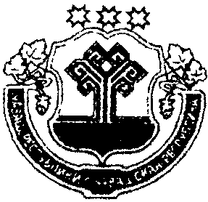 | Чувашская республика  Козловский район  АДМИНИСТРАЦИЯ ЯНГИЛЬДИНСКОГО СЕЛЬСКОГО ПОСЕЛЕНИЯ  ПОСТАНОВЛЕНИЕ
11.01.2019 г. № 1 |  | 11.01.2019г. № 1
Кармаш яле |  | с.Янгильдино

О присвоении адреса
В соответствие с постановлениями Правительства Российской Федерации от 19 ноября 2014 г. № 1221 «Об утверждении правил присвоения, изменения и аннулирования адресов», В соответствии с Федеральным законом от 06.10.2003г. №131-ФЗ «Об общих принципах организации местного самоуправления в Российской Федерации» присвоение адресов, изменение, аннулирование адресов, отнесено к полномочиям городских, сельских поселений, городских округов. Постановлением администрации Янгильдинского сельского поселения от 20.05.2014 года №24 «Об утверждении административного регламента предоставлении муниципальной услуги присвоения( или уточнение) адреса объекту недвижимости на территории Янгильдинского сельского поселения Козловского района», в связи с упорядочением адресного хозяйства на территории Янгильдинского сельского поселения Козловского муниципального района Чувашской Республики, Уставом Янгильдинского сельского поселения. Администрация Янгильдинского сельского поселения ПОСТАНОВЛЯЕТ:
1. В связи с ошибочным введением адреса аннулировать адрес объекта адресации: Чувашская Республика-Чувашия, Козловский муниципальный район, Янгильдинское сельское поселение, деревня Альменево, Верхняя улица, домовладение 32 корпус а и присвоить новый адрес: Чувашская Республика-Чувашия, Козловский муниципальный район, Янгильдинское сельское поселение, деревня Альменево, Верхняя улица, дом 32.
2. Контроль за исполнением настоящего постановления оставляю за собой.
3. Настоящее постановление вступает в силу с момента подписания.

Глава Янгильдинского сельского поселения
Козловского района Чувашской Республики Ф.В.Яруллин

